# **תרגיל 3 – מסמך נלווה:**

ברגמן גיא – 312325574

כהן אופיר – 204270953

1. אופן בדיקת הבקשות:
2. כל הבקשות נבדקו באמצעות שימוש בפרוייקט ה-TCP Client, כאשר נשלחו הודעות טקסט מוכנות מראש עבור כל אחת מהבקשות:

GET, HEAD, TRACE, PUT, DELETE, OPTIONS.

*נשים לב כי בקשה לא תחשב לתקינה אם אין header של host וכן כל שורה בבקשה מופרדת על ידי /r/n, למעט גוף הבקשה שהינו בסוף הבקשה ומופרד ב/r/n/r/n לפי הקונבנציה המקובלת.

1. בבדיקת PUT העלנו קובץ ששמו "file.html" כאשר תוכנו הינו

"<h1>Hello World!</h1>".

1. בבדיקת DELETE מחקנו את אותו הקובץ מסעיף ג'.
2. נשים לב שיש צורך בתקיית www בתקיית הפרויקט על מנת שהשרת יעבוד (התקייה מצורפת עם ההגשה).
3. הפורט שהשרת משתמש בו הינו 8888.
4. הקלטת הבקשות נעשו על ידי Wireshark.
5. החלטנו לתמוך רק בגרסאת HTTP/1.1 בשרת זה.

בקשת GET:

צילומים מהWireshark:



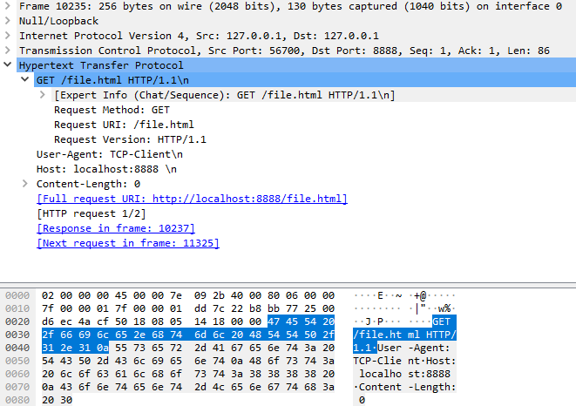

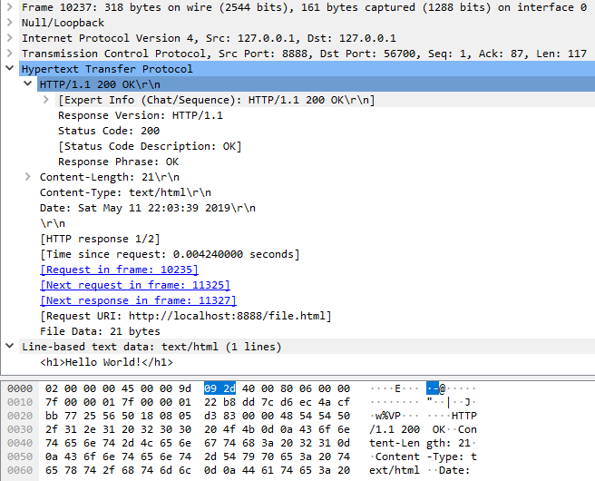

צילום הלוג של השרת:

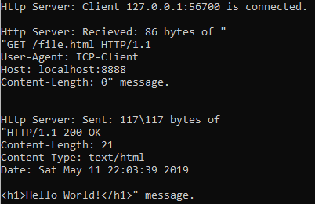

בקשת OPTIONS:

צילומים מהWireshark:



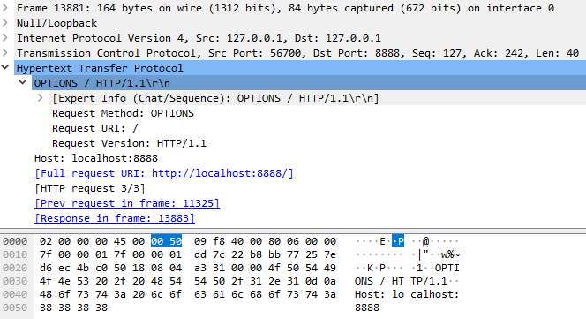

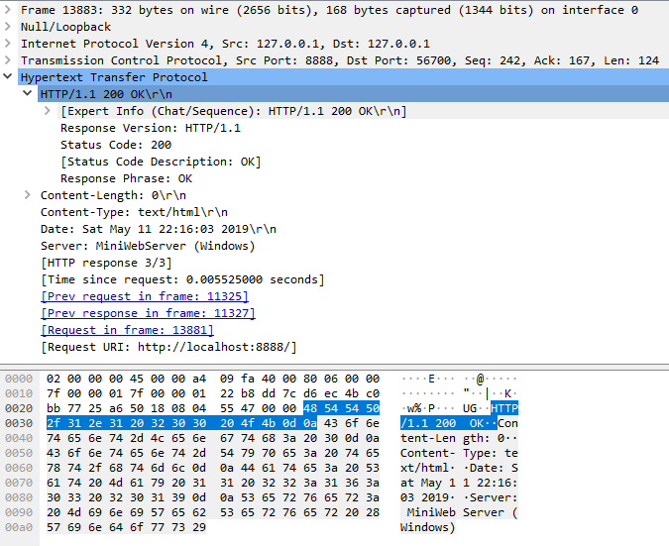

צילום הלוג של השרת:

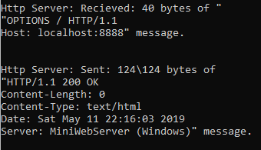

בקשת HEAD:

צילומים מהWireshark:



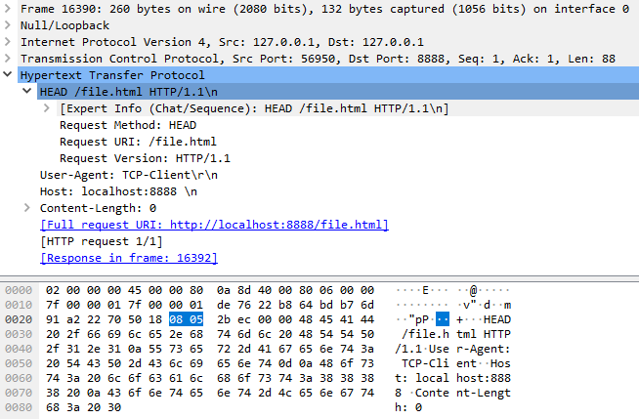

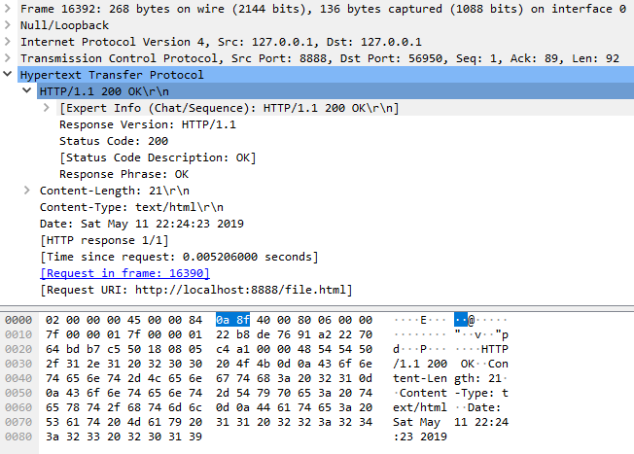

צילום הלוג של השרת:

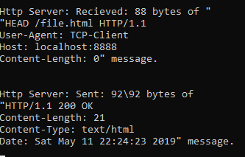

בקשת TRACE:

צילומים מהWireshark:



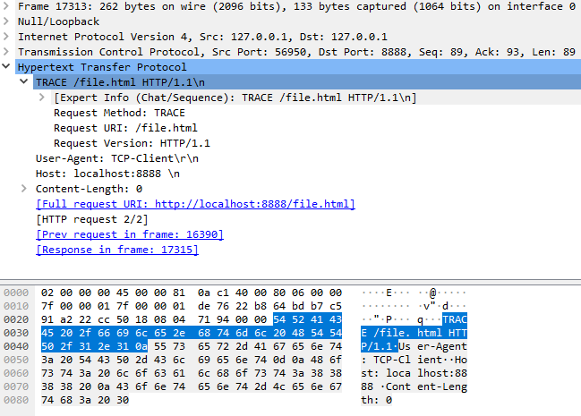

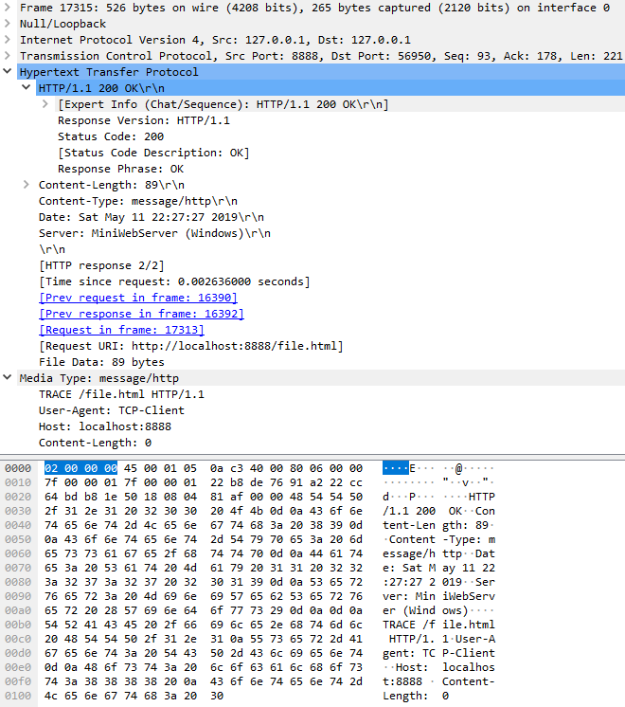

צילום הלוג של השרת:

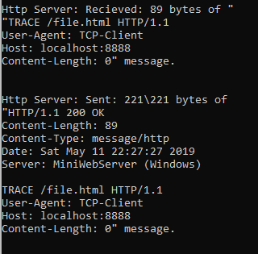

בקשת DELETE:

צילומים מהWireshark:



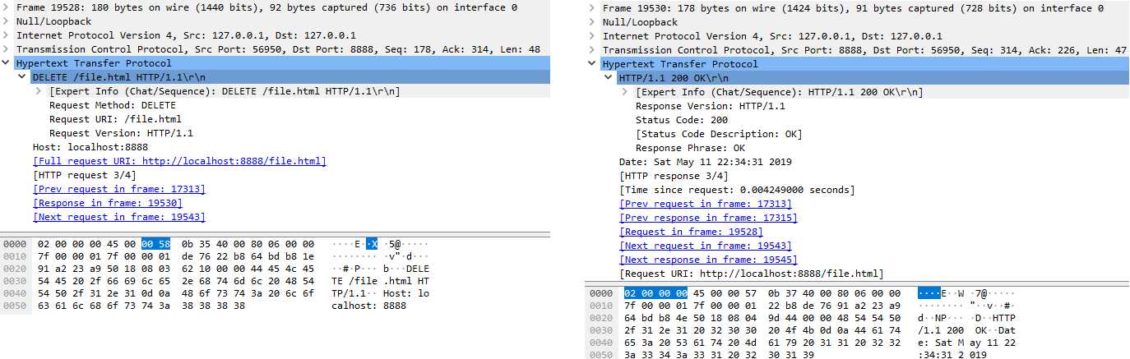

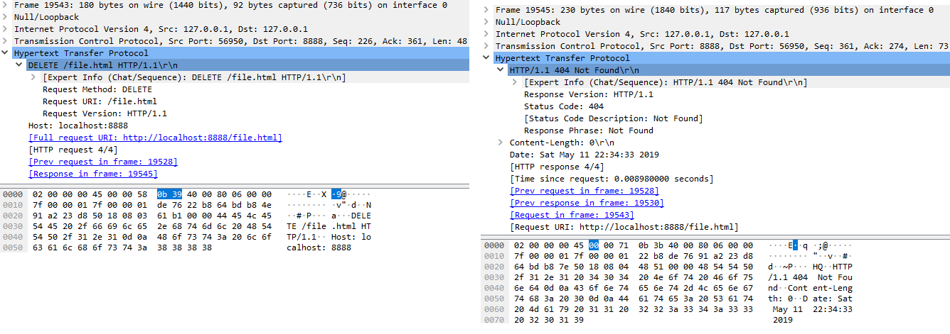

צילום הלוג של השרת:

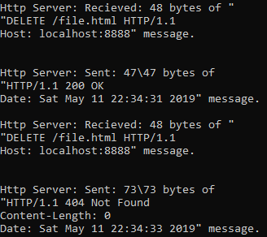

בקשת PUT:

צילומים מהWireshark:

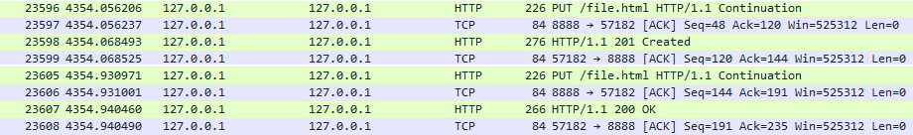

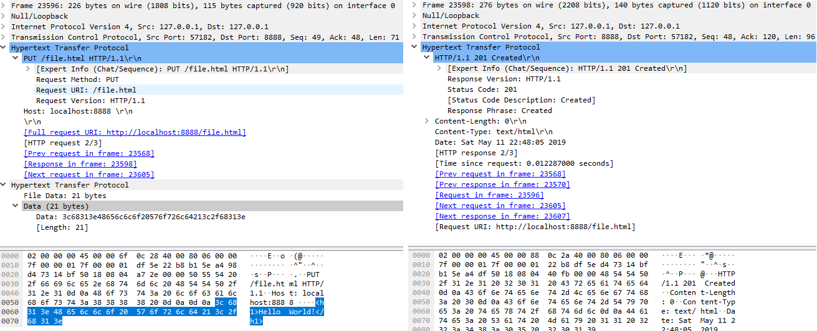

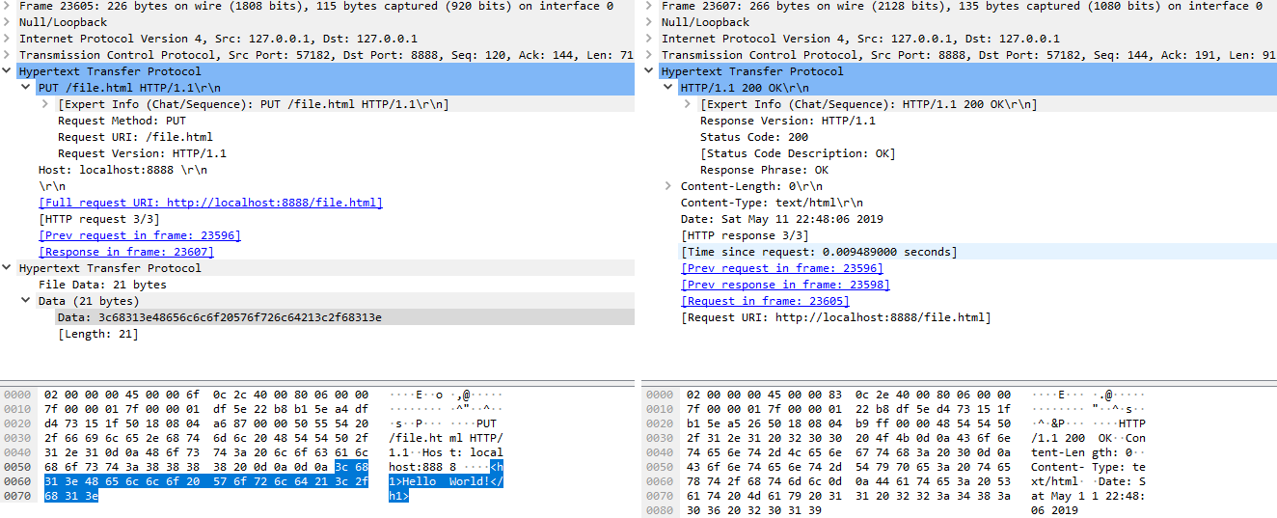

צילום הלוג של השרת:

